Česká Wčela.

Číslo 20 Milá mi zem poswátná, kterauž zowu wlastí, Dne 2. června 2014
milé mi lůno wážné, kde odpočíwají
ostatky sláwy české.
J.Kamenický.

****************************************************************************************************

NWO - Nový světový (ne)řád
Pavel Havlíček
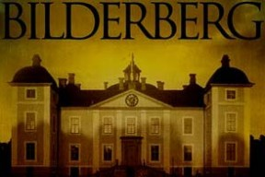
29. května 2014
Shromáždění Skupiny Bilderberg 2014 – tajnůstkářské organizace globálních mocenských handlířů – proběhne na konci května v Dánsku.
K tomuto oznámení došlo dnes na oficiální webové stránce ‚Shromáždění Bilderberg‘, a to jednoduše uvádí: „62. shromáždění Bilderbergu proběhne na konci května 2014 v Dánsku.“
Schůzka skupiny tajnůstkářských globálních mocenských handlířů Bilderberg 2014 se téměř s jistotou odehraje v 5 hvězdičkovém Hotelu Marriott v dánské Kodani od 29. května do 1. června.
Tato zpráva je před veřejností velmi pečlivě skrývána, ale pokud se o věc více zajímáme, dozvíme se nakonec plnou pravdu o současném chodu světa a těch, kdo jej ovládají.
NWO - New World Order, neboli Nový světový řád, je podle některých názorů pouze konspirační teorií, vycházející z Protokolů sionských mudrců, považovaných za podvrh.
Sledujeme-li však pečlivě veškeré světové dění, vede nás to k pevnému přesvědčení, že jeho vývoj dává této teorii plně za pravdu.
Svět dnes skutečně plně podléhá nadvládě jistých skupin finančních magnátů, kteří určují chod světa. Veškeré podstatné události, a to nejen ve světě byznysu, jichž jsme v posledních letech svědky, nemají totiž jiné logické vysvětlení, než právě toto. Pokud se jimi detailně zabýváme, postupně zjistíme, že všechno do sebe dokonale zapadá, a můžeme se dobrat jasného závěru, že Nový světový řád je nikoli pouze fiktivní teorií, ale pravou, byť poněkud drsnou realitou. Budeme se proto jejími jednotlivými projevy podrobněji zabývat, a pokoušet se najít cestu, která by svět vyvedla z područí skupiny lidí, pokoušejících se popřít zákony Boží, které zde platily od nepaměti.
Hrát si na vládce světa, to je nejhorší zlo, které nemůže zůstat nepotrestáno, protože neodvratně směřuje k popření rovnosti všech lidí před Bohem a je tím nejvyšším rouháním, jaké si lze představit.
Ovládnutí celého světa úzkou skupinou finančních elitářů, kteří si jako jediní osobují právo přežít na úkor všech ostatních obyvatel, to je genocida, nemající v historii obdoby.
Nedopusťme, aby Boží zákony nahradily neúprosné zákony peněz a lidí, kteří se snaží jejich mocí zničit celou Zemi.
Nedopusťme nikdy více existenci takových zrůd, jakými byli Hitler, Stalin, a všichni jim podobní diktátoři, snažící se o převzetí Boží moci nad světem.
_____________________________________
Teorie NWO
Tato teorie tvrdí, že skupina konspirátorů financovala a v některých případech i způsobila většinu velkých válek za posledních 200 let, a to zejména prováděním útoků pod falešnou vlajkou (aby získala na svou stranu veřejné mínění). Podle konspiračních teoretiků tato skupina napomohla třeba rozpoutání 1. a 2. světové války, války ve Vietnamu; stojí za útoky z 11. září 2001 (o této události pojednává Konspirační teorie o útocích z 11. září) či za bojem proti terorismu.
Také má rozhodující vliv na světovou ekonomiku a úmyslně způsobuje inflaci a krize. Podle této teorie se nalézají tajní agenti pracující pro Nový světový řád ve vysokých funkcích ve vládách a průmyslu. Také údajně manipulují s mainstreamovými masmédii, která mají mít za úkol vysílat hlavně neškodnou zábavu a udržovat lidi v nevědomosti. Za agenty nového světového řádu jsou považováni mezinárodní bankéři, zejména vlastníci soukromých bank zapojených do Federálního rezervního systému, Bank of England a jiných centrálních bank, a členové Rady pro zahraniční vztahy, Trilaterální komise a skupiny Bilderberg.^{[2]} Nový světový řád také má mít pod kontrolou nadnárodní a globální organizace, jako jsou Evropská unie, Organizace spojených národů, Světová banka, Mezinárodní měnový fond a navrhovaná Severoamerická měnová unie.
Podle teorie tato skupina konspirátorů touží dosáhnout jedné světové měny a jediné světové vlády. Někteří konspirační teoretici tvrdí, že chtějí lidem implantovat RFID čipy a uskutečnit tak tzv. čipovou totalitu, nebo dokonce uměle redukovat lidskou populaci.
V rámci některých teorií se také uvádí, že do Nového světového řádu jsou zainteresována i různá tajná společenství, např. ilumináti nebo svobodní zednáři.

Lidem dochází trpělivost, varuje místostarosta Lachnit
Krajské listy – 27. května 2014

Málokdy se stává, že by samotný politik přiznal skutečnosti, které jsou všem našim občanům dávno jasné. Vzácnou výjimkou je současný místostarosta Prahy 5 Petr Lachnit.

Je zcela mimořádné, jestliže někdo z politiků mluví pravdu. Proto si ho vážíme a věříme, že je to první předzvěst, že se věci dávají do pohybu, a že podobných lidí bude čím dál, tím více.

Pavel Havlíček

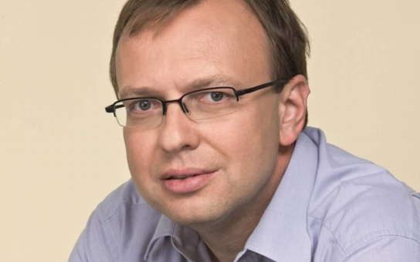
JUDr. Petr Lachnit, místostarosta Prahy 5 Autor: Archiv

Na někom se dá dříví štípat. Na občanech jako celku se to dá zkusit, ale nebude to mít dlouhodobě příznivý výsledek, varuje místostarosta Prahy 5. A pokračuje.
V Čechách se na politiku tradičně nadává. Dávno už ne jenom v hospodách. Vždycky oblíbené byly politické vtipy. Říká se, že čím je politických vtipů méně, tím je situace vážnější. Když situace není v Čechách lidem k smíchu, věc je zpravidla hodně vážná. To znamená, že lidem dochází trpělivost.

V Čechách se demonstruje jen zcela výjimečně
Stát bez občanů není nic. Ne jenom kvůli daním, i když i to je důležité. Čím méně je ovšem občan přesvědčen o užitečném vynakládání státních prostředků, tím méně je ochotný platit daně. Pokud se se státem identifikuje, chápe, že stát jeho peníze potřebuje. Jestliže má pocit, že stát jeho peníze nesmyslně utrácí, neumí s nimi hospodařit a nespotřebovává je ve prospěch společnosti, jejíž je každý občan součástí, platit daně se mu chce ze všeho nejméně. Ztrácí se státem trpělivost. Nechci a nebudu se zabývat populárními daňovými úniky. Takové se objevují ve všech zemích světa. Jde mi o každého jednoho z nás. Koho znáte ve svém okolí, kdo platí rád daně? Normální by bylo, kdyby je platil nerad, ale chápal by to jako povinnost vůči své zemi, vůči společnosti, ve které žije. Čím dál víc nabývám dojmu, že drtivá většina občanů chápe svou povinnost jako křivdu. Jako povinný desátek (ono je to ovšem zpravidla daleko víc), kterým přispívá na luxusní život vrchnosti! Pak pochopitelně hledá jakýkoli způsob, jak se placení daní vyhýbat nebo alespoň co nejvíce svůj daňový základ snížit. Daňovou kázeň bychom určitě upevnili, kdybychom přesvědčili občany, že daně jsou opravdu v jejich zájmu. Že tím stát získává prostředky pro jejich dobro. Nebo pro jejich výhody – je jedno, jak to nazveme. Člověk si přece nemůže sám postavit silnice, vyrábět elektřinu ve velkém nebo provozovat školu. Asi by neškodilo, kdybychom také užívali jiné slovo, než právě kázeň. Kázeň totiž neguje vlastní vůli a tím jenom posiluje pocit nedobrovolnosti – něčeho, do čeho mě musí nutit, co je proti mým zájmům nebo přesvědčení.
Daně nejsou samozřejmě jediné, proč stát své občany potřebuje. Stát potřebuje občany ze zhruba stejných důvodů, proč občan potřebuje stát. V totalitních režimech stát zpravidla přikazuje, v demokratických režimech přesvědčuje. Když nedokáže občany přesvědčit o smyslu své politiky, rapidně se snižuje jeho akceschopnost i efektivita.
V Čechách se demonstruje jen zcela výjimečně. Veřejné projevy a veřejná angažovanost je vždycky tak trochu z pohledu našich lidí nepatřičná. Specifika českého nesouhlasu je v neúčasti, v nezájmu. Nemluvím o občanské neposlušnosti – ta už vyžaduje symbolicky vyjádřit svůj postoj, aby byla účinná. K tomu nenajdete dost ochotných lidí – co kdyby si toho někdo všiml a ještě bych z toho mohl mít problémy. Tedy jenom neztotožnění, neúčast.

Při každé návštěvě hostince nakonec přijde hostinský a přinese účet
Jenom? Vzpomeňte si prosím na někdejší pád řecké vojenské junty. Generálové měli tehdy Řecko i řeckou ekonomiku pevně v rukou. Odpůrci byli v emigraci a junta pohodlně a v klidu vládla. Pak přišel konflikt s Tureckem. Řecko tehdy mobilizovalo armádu. Zbytečně. Ti lidé prostě nepřišli. Neprotestovali, nedemonstrovali. Jenom nepřišli. Týden junta vydávala různá prohlášení a stanoviska. Po týdnu to vzdala a odstoupila. Nebylo komu předat vládu, nebylo s kým vyjednávat podmínky. Prostě sama od sebe odstoupila. Chyběli jí občané.
Kam až sahá trpělivost? Při každé návštěvě hostince nakonec přijde hostinský a přinese účet. Pozor, aby populární tvůrci politiky měli na zaplacení!

Splněný německý sen z doby Velkoněmecké říše
Pozitivní svět – 19. května 2014
Autor: A.B.
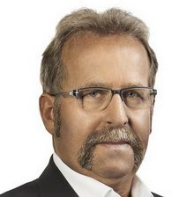
Petr Havlíček
Dostal se nám do rukou zajímavý materiál, který zveřejnil náš přítel, zakladatel webu "Pozitivní svět", podnikatel a starosta Vítějevsi na Vysočině Petr Havlíček.
Navázali jsme s ním kontakt už před pár lety, a protože naše názory a zkušenosti jsou si v mnohém blízké, pokračujeme i nadále v našem společném snažení za očistu naší společnosti od zlořádů dnešní doby.
Pouze ve spolupráci podobně smýšlejících lidí je naděje, že se nám podaří změnit stávající politicko - ekonomický systém, který v současnosti slouží jen různým mafiím, těžícím ze své neomezené a bezohledné moci a využívající občany této země pouze jako otroky k uskutečnění svých kořistnických cílů.
Právě v dnešních dnech je tento článek spolu s profilem Pozitivního světa velmi aktuální.
Pavel Havlíček
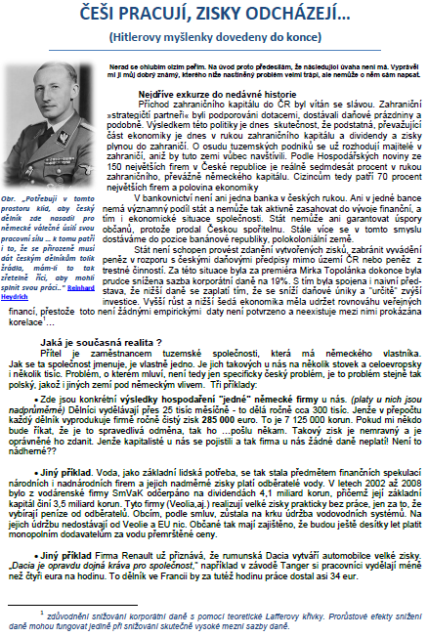
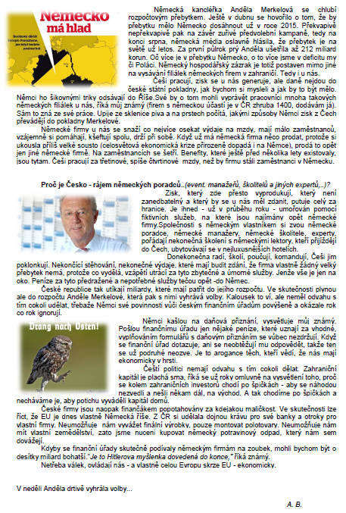

Pozitivní svět
„Říkejte pravdu a změníte svět,“
tímto sloganem se řídí nedávno vzniklé sdružení Pozitivní svět, které chce zcela razantně změnit politické klima v české kotlině. Do Ústavy České republiky je podle představitelů sdružení nutné zakomponovat takzvané občanské protokoly. Jedním z hlavních bodů kampaně Pozitivního světa je také uzákonění trestní odpovědnosti politiků, soudců i státních a obecních úředníků za jejich rozhodnutí, která poškozují zájmy občanů a České republiky.

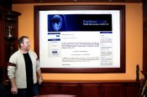

Sdružení Pozitivní svět založil úspěšný podnikatel a dlouholetý starosta obce Vítějeves na Svitavsku Petr Havlíček. „Nemohl jsem se už dívat na tu hrůzu, která v tomto státě nastala. Republika je vytunelovaná, rozkradená a rozdaná nadnárodním korporacím. Drobní podnikatelé, řemeslníci i všichni slušní občané byli zahnáni do kouta a stát z nich doslova dře kůži,“ vysvětluje důvody vzniku Pozitivního světa Havlíček.
Korupce na každém kroku
Na poli politické aktivity přitom není žádným nováčkem. Před lety stál u zrodu Sdružení místních samospráv, které hájilo zájmy středních a malých obcí. Toto uskupení se posléze přeměnilo ve sdružení Starostové a nezávislí a v posledních volbách kandidovalo společně s TOP 09. „Myslím, že starostové udělali spoustu pozitivní a prospěšné práce, ale jejich současné aktivity nemá cenu příliš komentovat. Spojení se stávající vládní garniturou jim příliš neprospělo,“ míní Havlíček.
Se zkorumpovaným politickým a soudním systémem má své bohaté zkušenosti. „Setkávám se s ním doslova na každém kroku, ať již jako starosta obce nebo podnikatel. Prohrál jsem například dva soudy jen proto, že si protistrana zaplatila soudce,“ říká polonaštvaným hlasem Havlíček. Zatímco většina jiných s jeho zkušenostmi na pokusy o změny rezignovala, Havlíček se rozhodl jinak. A jak je jeho zvykem, šel do toho přímo po hlavě.
Občanské protokoly do Ústavy České republiky
„Stále platí, že lidé se nesmí bát a musí říkat pravdu, jedině tak lze změnit svět,“ věří zakladatel Pozitivního světa. Hlavní myšlenkou jeho sdružení, kterou hodlá prosadit až do Ústavy České republiky, je vytvoření Občanských protokolů. „V těchto dnech právě začínáme objíždět Českou republiku, chceme zavítat do všech měst, městeček i obcí a ptát se lidí, co by chtěli mít v zákonech. Svůj návrh občanského protokolu mohou posílat i klasickou či emailovou poštou. Na základě posbíraných informací hodláme iniciovat výrazné změny v našem zákonodárství. Do Ústavy přitom chceme zanést, že politici mají povinnost se občanskými protokoly řídit, neboť ty vyjadřují přání občanů,“ přibližuje podstatu Občanských protokolů Petr Havlíček.

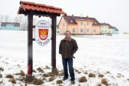

Trestní odpovědnost politiků je nutností!
Za nehoráznost považuje přitom zakladatel Pozitivního světa skutečnost, že politici a úředníci nenesou trestní odpovědnost za svá chybná rozhodnutí. „Každý z obyčejných občanů musí za své chyby a omyly tvrdě platit, stát ani nikdo jiný mu nic neodpustí, pokuty za banality často rostou do nevídaných výšek a exekutorská mafie se stala jednou z nejmocnějších klik v tomto státě. Beztrestnost politiků a státních úředníků je proto naprostým pohrdáním občany této země a jakýmikoliv zákony,“ tvrdí Havlíček.
Politici a úředníci mají být trestně stíháni za svá chybná rozhodnutí, ať už je učinili úmyslně nebo omylem. „Setkal jsem se už s mnoha případy, kdy jedno chybné úřední rozhodnutí poznamenalo lidem celý život. Dostávám desítky emailů denně, v nichž mi lidé popisují příkoří, kterých se jim od státu dostalo. Trestní odpovědnost politiků a státních úředníků by byla jednou z prvních věcí, kterou bychom zavedli, kdybychom uspěli ve volbách,“ říká rozhodným hlasem Havlíček.
Evropská unie v současné podobě nemá právo na život
Jinými slovy tak oznamuje, že jeho sdružení se pomalu začíná přeměňovat v politický subjekt. „Je
to dle mého názoru jediná šance, jak poměry v této zemi změnit. Současnou vládnoucí partu je potřeba prakticky stoprocentně vyměnit. Politika potřebuje přeměnu, systém politických stran se neosvědčil, základním kamenem nového uspořádání musí být občanská společnost,“ prozrazuje Havlíček další ze svých myšlenek.
Změnit se dle Pozitivního světa musí i princip fungování Evropské unie. „Není možné, abychom měli kvůli Evropské unii rozprodanou a zdevastovanou zemi. Musí se znovu obnovit české hospodářství a hlavně zemědělství. Je nesmysl, aby nám Evropa diktovala, kolik mléka, vína či cukru máme vyprodukovat. Každý region musí být co nejvíce soběstačný, jedině tak budou mít lidé práci a země bude ekonomicky, kulturně i sociálně růst. Evropská unie v současné podobě, která nás využívá jen jako tranzitní koridor, nemá právo na existenci, a čím dříve padne, tím lépe,“ míní Petr Havlíček.

Rozhovor s Donem Pařičem
dnes | 08.47 |
Zprávy z médií - Novinky.cz
31. května 2014
www.novinky.cz/domaci/304481-nektera-trestni-rizeni-protikorupcni-policie-jsou-teatralni-napsal-blazek.html
http://www.novinky.cz/domaci/337833-blazek-predstirame-ze-bojujeme-s-korupci-a-novinari-jeste-predstiraji-ze-nam-to-veri.htmlách
la.pise.cz/197-rozho-

Od zvláštních zpravodajů České Wčely Marie Bodavé a Viléma Žihadla
Ve foyeru sněmovny jsme zastihli poslance Pavla Blažka (ODS). Je to bývalý ministr spravedlnosti, přezdívaný v Brně Don Pablo a v Praze Don Pařič. Druhou jmenovanou přezdívku dostal předloni v bulvárním deníku Blesk, když jej přistihli tamější redaktoři jenom pár dní poté, co vystřídal Jiřího Pospíšila ve funkci ministra spravedlnosti, jak se po celých sedm hodin oddává své alkoholické vášni v pivnici Lokál. Blažkovi, přestože je místopředseda ODS, se též přezdívá "pan neviditelný". Je nevýrazný, avšak v minulosti o něm média informovala v zajímavém "kmotrovském" kontextu.

ČW: Račte dovolit, pane poslanče, měl byste chvilku na rozhovor?
Blažek:
Zase ti odporní novináři. Jakoby nestačilo, že ve mně ještě nedávno hlodal ten Červíček, co ničil naše Lessy. Měli jsme tu dva policejní ředitele, a bylo to na ten bordel pořád málo. A teď do toho vtrhla ta Bradáčová-Cattaniová – člověk se nestačí ani posilnit v Lokále, jak se to tu furt mele. A šéf protikorupční policie Martinec zase poslal na jejího manžela tu sledovačku. Ono se to tu vyvraždí dřív, než stačíme zahájit ten protikorupční boj. Když jsem ještě ministroval, tak nám ta korupce tak pěkně klapala, a teď ji mám najednou potírat. To by se jeden z toho zbláznil, co všechno si ti debilové nevymyslí. Je to tu jenom samej tyjátr. Sranda okolo hnoje.
ČW:
Co vás tak rozrušilo, pane poslanče?
Blažek:
Ále, tady v parlamentu furt někdo něco předstírá. My předstíráme, že pracujeme, a oni předstírají, že nás platí. Kdybych přetlumočil průběh diskuse o tomto zákonu, tak my předstíráme, že bojujeme proti korupci, a někteří novináři zatím ještě předstírají, že nám to věří. Všechny ty malé obce, na které jsme poslali NKÚ, a nevím, co tam ještě všechno pošleme, tak těch se bude týkat zveřejňování každé pitomosti. Ale tam, kde opravdu prachy tečou a je nějaké rozhodování, tam si to lobbisti stejně ohlídají… Zveřejňují se nějaké smlouvy o tom, jestli se koupilo tolik a tolik toaleťáku nebo nekoupilo. Demokracii nám ale naopak ohrožuje právě ten „počátek nesvobodného rozhodování“.
ČW:
Chápeme Vaše rozčilení, ale v čem spatřujete ten počátek nesvobodného rozhodování?
Blažek:
Mám toho dost. Oni by tady chtěli rozhodovat o tom, kdy máme přijít do práce, jak dlouho tam máme být, kdy a co máme projednávat. Ani člověk nemá čas se věnovat něčemu rozumnějšímu, třeba dát si pár panáků v baru, pořádnej oběd, nebo si pokecat o ženskejch a ne o těch hnusnejch paragrafech, kterejch už mám plný zuby. Taková blbost - smlouva na dodávku toaletního papíru! Copak na tom záleží? Za mého ministrování jsme takové pitomosti neřešili. Všechno bylo předem dohodnutý, a nikdo se neobtěžoval se zabývat takovýma prkotinama.
ČW:
A kam vláčíte tu obrovskou bagáž?
Blažek:
Dneska mě už definitivně dožrali. Balím si kufry a končím. Znám spoustu lepších podniků, kde je mnohem příjemnějc. Přece mi někdo nebude omezovat osobní rozhodování. To bych se za chvíli nemoh ani….
ČW:
Copak, pane poslanče? Kam běžíte?
Blažek:
Ale - teď už nikam… Teď už asi tu smlouvu na ten toaleťák podepsat nestihneme…
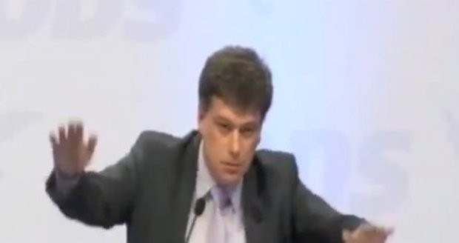

A pak už jsme pana poslance nedohonili…

Papalášopad s.r.o.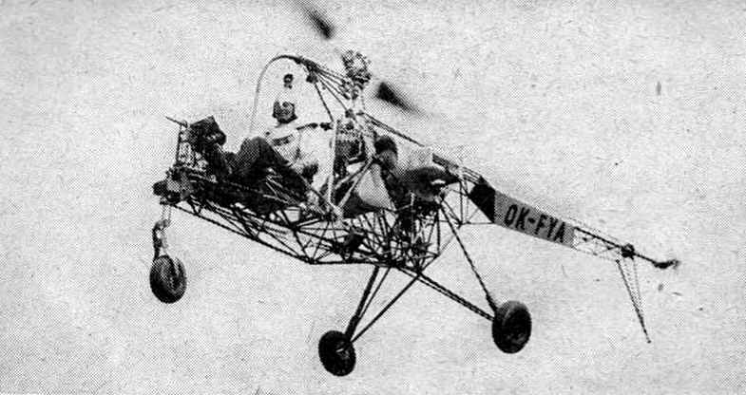

Zpráva z médií – Novinky.cz
http://www.novinky.cz/zahranicni/evropa/337967-v-rusku-spadl-vrtulnik-s-mistnimi-pohlavary-na-palube.html

Vyhlídkové lety vrtulníkem Praha

Sovětský svaz – náš vzor!
Letecká společnost Papalášopad s.r.o. pořádá vyhlídkové lety nad Prahou výhradně pro naše vládní a stranické papaláše.
Darujte poslední vyhlídkový let svým politikům!
Využijte zvláštní slevy pro vybrané zvláště odpudivé exempláře.
Piloti vrtulníků se rekrutují ze špičkových pracovníků ministerstva obrany, zodpovědných za nákup těchto strojů, vyřazených pro technickou nezpůsobilost.
Pasažéry pak budou vybraní politici ve službě i ve výslužbě, vyřazení pro všeobecnou nezpůsobilost.
Objednávky letenek zasílejte prosím na naši webovou adresu www. papalasopad.cz.
Vzhledem k velkému zájmu se dá očekávat nedostatek letenek, a později i politiků.
Zárukou jejich stoprocentní likvidity budou tzv. Kalouskovy padáky, jimiž budou povinně vybaveni.
Úspěch zaručen, spokojenost voličů rovněž.
VAROVÁNÍ:
Občané, sledujte prosím bedlivě oblohu nad vámi, abyste nebyli zasaženi padajícím politikem.
